*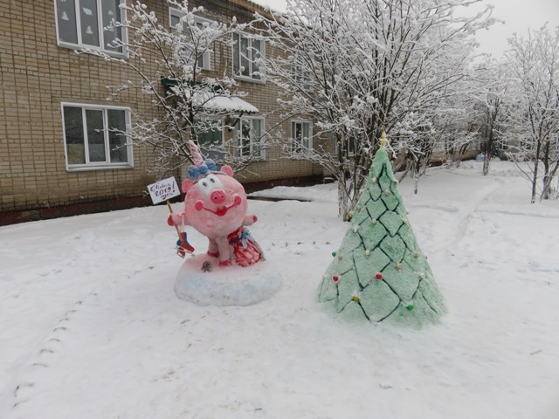*

*В преддверии нового 2019 года в Кировской областной клинической психиатрической больницы им. академика В.М. Бехтерева состоялся конкурс на лучшее новогоднее убранство помещений и конкурс снежных фигур.*

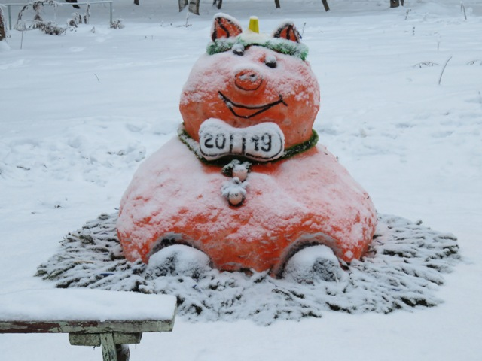

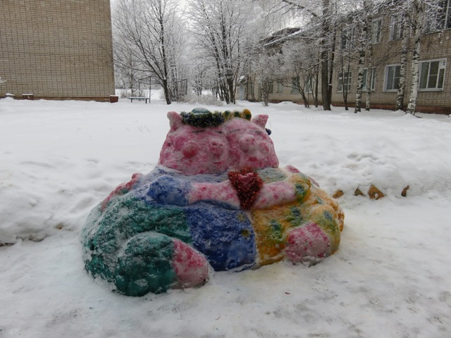

*Огромной популярностью среди вариантов оформления пользовался символ наступающего года. Красочные оригинальные фигуры - непременная атрибутика этого самого веселого праздника в году.*

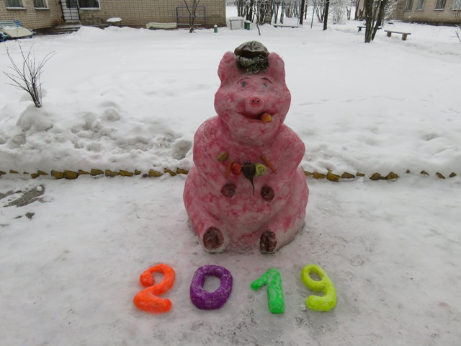

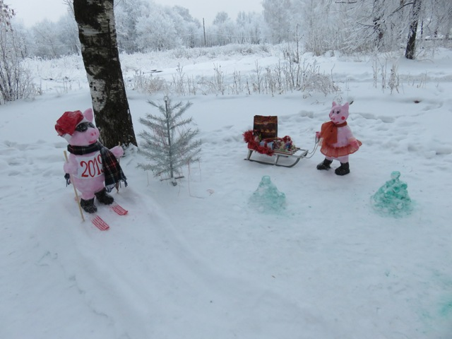

*Такая картинка поднимет настроение, заставит улыбнуться, подарит массу положительных эмоций и зарядит позитивом надолго.*

*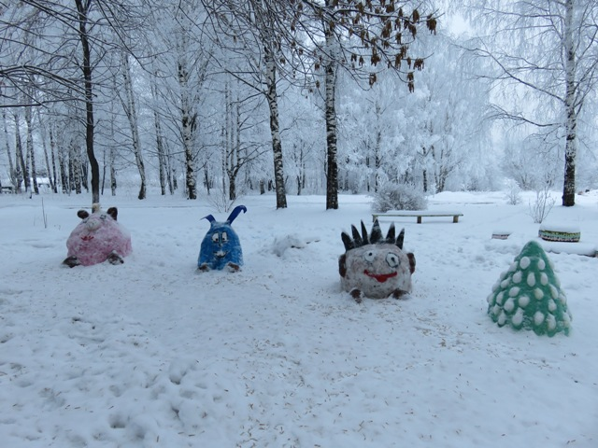*

*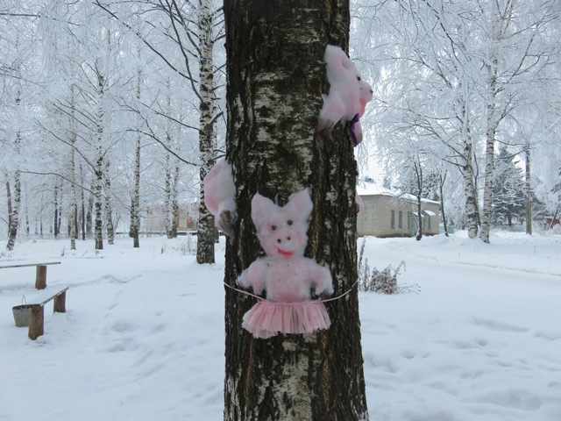*

*Участие в конкурсах принимали пациенты совместно с сотрудниками. Это мероприятие одно из многих, которые проводятся в больнице накануне Нового года, среди них мастер-классы по новогодним украшениям, конкурс стенгазет, праздничный концерт, поздравления сотрудников и пациентов отделений.*

*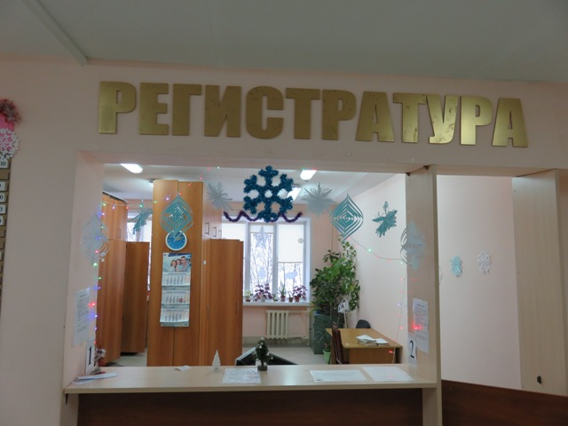*

*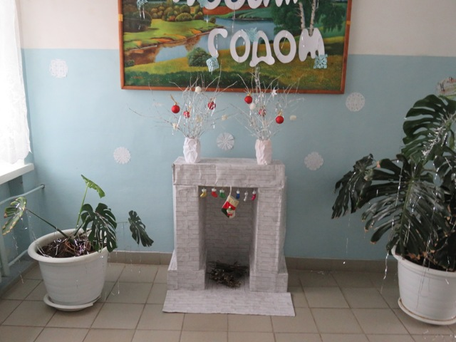*

*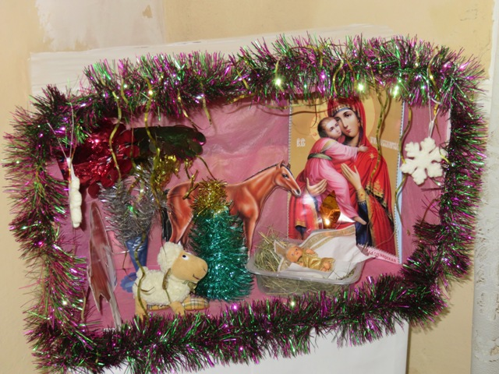*

*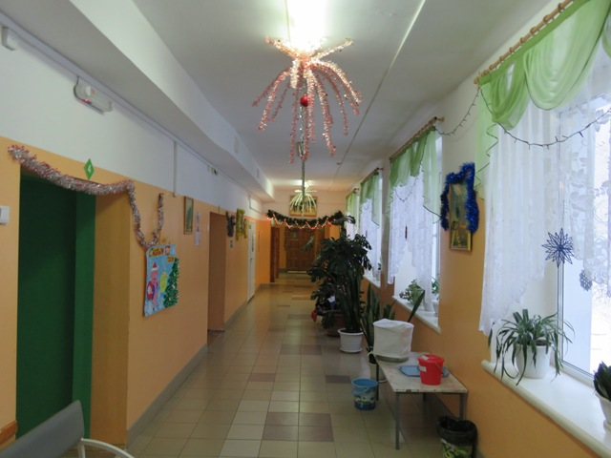*

*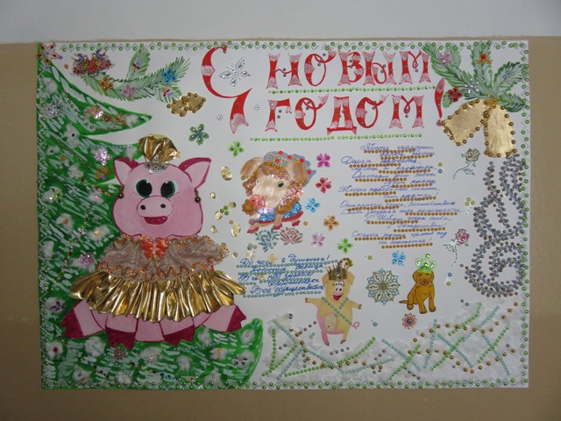*

*Создать праздничное настроение совсем не сложно, если проявить фантазию и воплотить желание сделать особую новогоднюю обстановку своими руками.*

*